7567 |  |  |  |  | 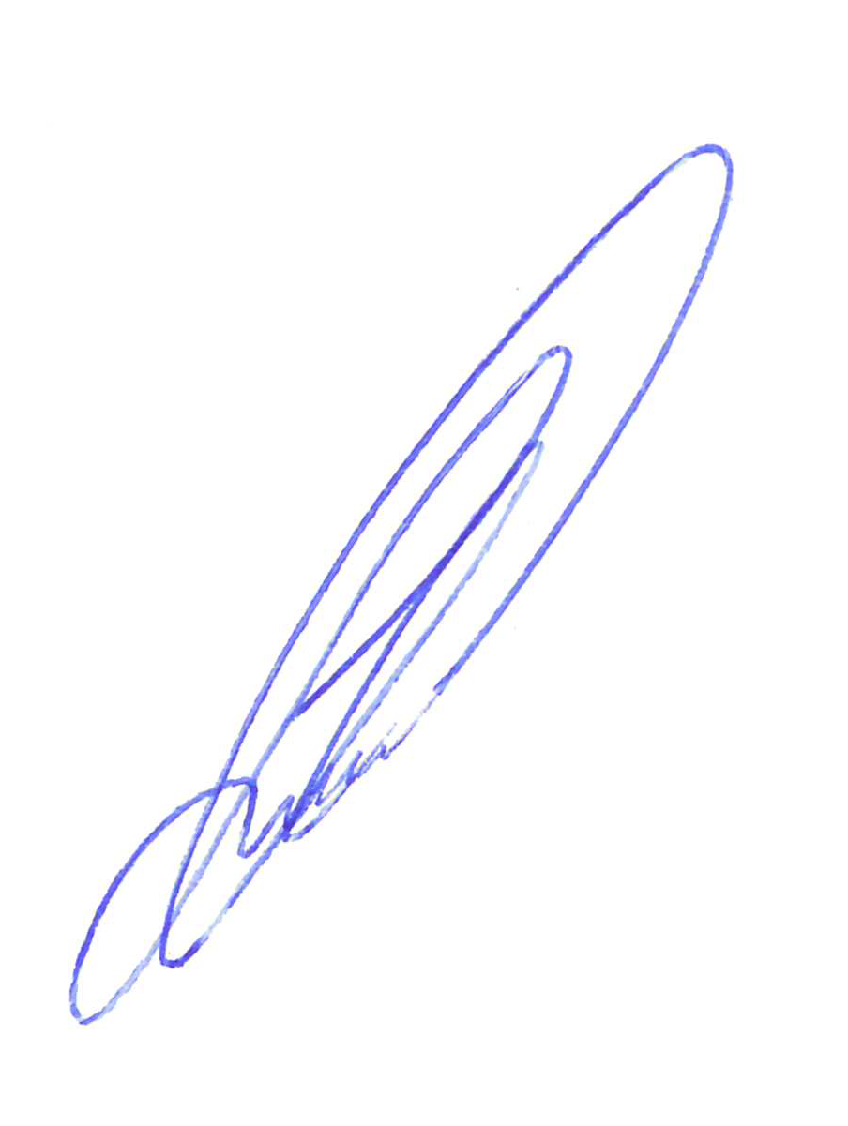  Утверждаю:
{{org_full}} |  |  |  |  | {{utv_dolzhnost}}
 |  |  |  |  | {{utv_fio}}___________
Заявка
{{uchastok}} |  | на автотранспорт |  |  | {{data_zayavki}}
п/п | Наименование техники | Дата | Кол-во техники | Виды работ | Примечание
{{ploshadka}}
{{№}} | {{technique}} | {{technique_dates}} | {{count}} | {{job}} | {{comment}}

Контактный номер: | {{phone_number}}
Составил: |  |  |  | Согласовал:
{{sostavil_dolzh}} | 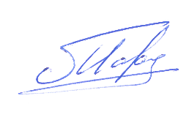 | {{sostavil_fio}} |  | {{soglasoval_dolzh}} |  | {{soglasoval_fio}}

